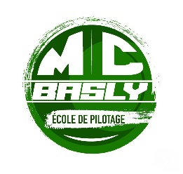
Bulletin d’adhésion au Basly Moto Club

Il vous est demandé de remplir les renseignements demandés dans le bulletin d'adhésion et d’envoyer le courrier à l’adresse suivante :

Basly Moto Club
7, Route de Fontaine Henry
14610 Basly

Informations de l’adhérant:

Nom :
Prénom :
Adresse :

Téléphone (portable ou fixe) :
Adresse mail :

Documents à fournir:

- Bulletin d’adhésion rempli
- 1 chèque d’adhésion de 60 euros libellé au Basly Moto Club
Pour les enfants d'un adhérant, l'adhésion suivante est réduite à 30 € par personne et par an.

- 2 chèques de caution pour 2 journées de bénévolat libellés au Basly Moto Club
Les deux chèques de caution de 60 € vous sont demandés pour deux journées de bénévolat annuelles (Journée travaux ou bénévolat aux journées de cours du moto club). Ces chèques vous seront remis ou détruits en fin d'année si vous avez faits les 2 jours de bénévolats. Si vous n'en avez fait qu'une seule, un chèque vous sera remis et l'autre encaissé. Si vous n'avez pas pu effectuer ces 2 journées, les 2 chèques seront encaissés.

- 1 enveloppe timbrée avec votre adresse postale à mettre dans l’enveloppe d’envoi

Signature

